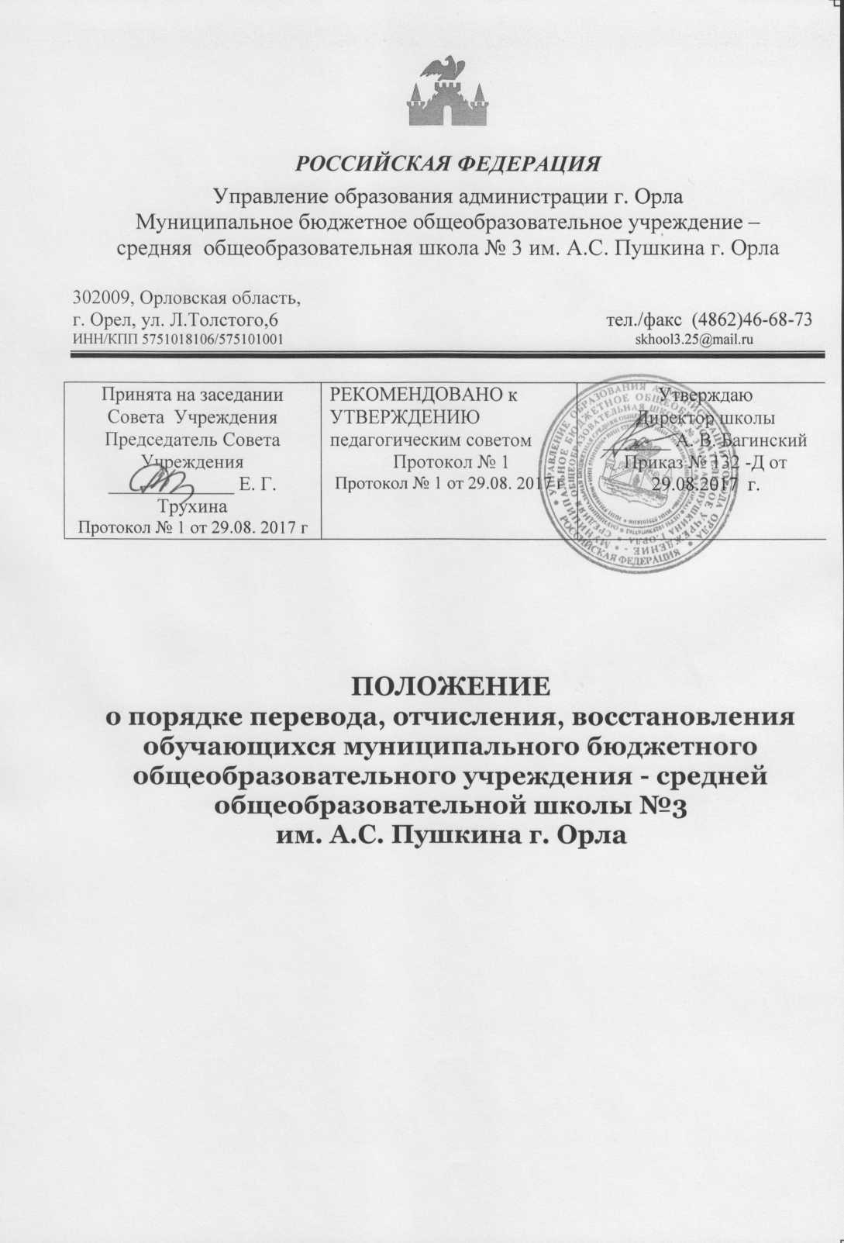

ПОЛОЖЕНИЕ
о порядке перевода, отчисления, восстановления обучающихся муниципального бюджетного общеобразовательного учреждения - средней
общеобразовательной школы №3 им. А.С. Пушкина г. Орла
1. Общие положения
1.1. Настоящее положение разработано в соответствии с законом «Об образовании в Российской Федерации» № 273 - ФЗ, ч. 2 ст. 30, ч. 2 ст. 62 Федерального закона "Об образовании в Российской Федерации", п. 19.34 Приложения к рекомендациям письма № ИР-170/17, Пункт 18 ч. 3 ст. 28 Федерального закона "Об образовании в Российской Федерации", Уставом школы.
1.2. Настоящий локальный акт регламентирует порядок и основания перевода,
отчисления и восстановления обучающихся.
1.3. Положение о переводе, отчислении и восстановлении обучающихся в
муниципальном бюджетном общеобразовательном учреждении - средней
общеобразовательной школе №3 им. А.С. Пушкина г. Орла (далее ОУ) является
нормативным локальным актом гимназии и обязательно для исполнения участниками образовательных отношений.
2. Перевод обучающихся
2.1.Обучающиеся, освоившие в полном объеме образовательную программу учебного года, по решению педагогического совета, переводятся в следующий класс приказом директора ОУ.
2. 2. Обучающиеся, не прошедшие промежуточной аттестации по уважительным
причинам или имеющие академическую задолженность, переводятся в следующий
класс условно.
2.3. Обучающиеся обязаны ликвидировать академическую задолженность в пределах одного года с момента её образования. ОУ обязана создать условия обучающимся для ликвидации этой задолженности и обеспечить контроль за своевременностью ее ликвидации.
2.4. Аттестация обучающегося, условно переведённого в следующий класс, по
соответствующему учебному предмету проводится по заявлению родителей (законных представителей) и по мере готовности обучающегося в течение учебного года.
Форма аттестации определяется аттестационной комиссией, состав которой
утверждается директором ОУ в количестве не менее двух учителей соответствующего профиля. При положительном результате аттестации педагогический совет принимает решение о переводе обучающегося в класс, в который он был переведён условно. При отрицательном результате аттестации
директор ОУ вправе по заявлению родителей (законных представителей)
обучающегося назначить повторную аттестацию. В случае если обучающийся,
условно переведённый в следующий класс, не ликвидирует в течение учебного
года академическую задолженность по предмету, он не может быть переведён в следующий класс.
2.5.Обучающиеся по образовательным программам начального общего, основного общего и среднего общего образования, не ликвидировавшие в установленные сроки академической задолженности с момента её образования, по усмотрению их родителей (законных представителей) оставляются на повторное обучение, переводятся на обучение по адаптированным образовательным программам в соответствии с рекомендациями психолого-медико-педагогической комиссии
либо на обучение по индивидуальному учебному плану.
2.6. Обучающиеся по образовательным программам начального общего,
основного общего и среднего общего образования в форме семейного
образования, не ликвидировавшие в установленные сроки академической
задолженности, продолжают получать образование в ОУ.
2.7. Обучающиеся имеют право на перевод из класса в класс ОУ. Основанием
для внутришкольного перевода из класса в класс одной параллели являются:
рекомендации медико-психолого-педагогического консилиума, желание
родителей (законных представителей) обучающегося. Внутришкольный перевод из класса в класс одной параллели обучающихся производится на основании письменного заявления родителей (законных представителей) несовершеннолетних обучающихся и оформляется приказом директора ОУ.
3. Отчисление обучающихся
3.1. Отчисление обучающихся из ОУ допускается в случае:
3.1.1. В связи с получением образования (завершением обучения).
3.1.2. Досрочно по основаниям, установленным пунктом 3.2. настоящего
порядка.
3.2. Досрочное отчисление обучающегося из ОУ производится по следующим
основаниям:
3.2.1. По инициативе обучающегося или родителей (законных представителей)
несовершеннолетнего обучающегося, в том числе в случае перевода
обучающегося для продолжения освоения образовательной программы в другую организацию, осуществляющую образовательную деятельность. При переводе обучающегося для продолжения освоения образовательной программы в другую организацию родители (законные представители) представляют в ОУ справку о том, что ребенок зачислен в контингент другого образовательного учреждения.
3.2.2. По обстоятельствам, не зависящим от воли обучающегося или родителей
(законных представителей) несовершеннолетнего обучающегося и ОУ, в том
числе в случае ликвидации ОУ.
3.2.3. По инициативе ОУ, в случае в случае применения к обучающемуся, достигшему возраста пятнадцати лет, отчисления как меры дисциплинарного взыскания, а также в случае установления нарушения порядка приема в ОУ, повлекшего по вине обучающегося его незаконное зачисление в ОУ.
3.2.3.1. Отчисление несовершеннолетнего обучающегося, достигшего возраста
пятнадцати лет , из ОУ как меры дисциплинарного взыскания допускается за
неоднократное совершение дисциплинарных проступков: за неисполнение или нарушение Устава ОУ, правил внутреннего распорядка и иных локальных нормативных актов по вопросам организации и осуществления образовательной деятельности.
3.2.3.2. Решение об отчислении несовершеннолетнего обучающегося, достигшего возраста пятнадцати лет и не получившего основного общего образования, как мера дисциплинарного взыскания принимается с учетом мнения его родителей (законных представителей) и с согласия комиссии по делам несовершеннолетних и защите их прав. Решение об отчислении детей-сирот и детей, оставшихся без попечения родителей, принимается с согласия комиссии по делам несовершеннолетних и защите их прав и органа опеки и попечительства.
3.2.3.3. ОУ незамедлительно обязано проинформировать об отчислении
несовершеннолетнего обучающегося в качестве меры дисциплинарного взыскания орган местного самоуправления, осуществляющий управление в сфере образования. Орган местного самоуправления, осуществляющий управление в сфере образования, и родители (законные представители) несовершеннолетнего обучающегося, отчисленного из ОУ, не позднее чем в месячный срок принимают меры, обеспечивающие получение несовершеннолетним обучающимся общего образования.
3.2.3.4.Меры дисциплинарного взыскания не применяются к обучающимся по
образовательным программам начального общего образования, к обучающимся с ОВЗ (с задержкой психического развития и различными формами умственной отсталости).
3.3. Отчисление обучающегося из ОУ оформляется приказом директора.
4. Восстановление обучающихся
4.1. Лицо, отчисленное из ОУ по инициативе обучающегося до завершения
освоения образовательной программы, имеет право на восстановление для
обучения в ОУ в течение 5 лет после отчисления при наличии в ОУ свободных
мест и с сохранением прежних условий обучения, но не ранее завершения
учебного года, в котором указанное лицо было отчислено.
4.2. Порядок и условия восстановления в ОУ также в случае установления нарушения порядка приема в ОУ, повлекшего по вине обучающегося его незаконное зачисление в ОУ.
3.2.3.1. Отчисление несовершеннолетнего обучающегося, достигшего возраста
пятнадцати лет, из ОУ как меры дисциплинарного взыскания допускается за
неоднократное совершение дисциплинарных проступков: за неисполнение или нарушение Устава ОУ, правил внутреннего распорядка и иных локальных нормативных актов по вопросам организации и осуществления образовательной деятельности.
3.2.3.2. Решение об отчислении несовершеннолетнего обучающегося, достигшего возраста пятнадцати лет и не получившего основного общего образования, как мера дисциплинарного взыскания принимается с учетом мнения его родителей (законных представителей) и с согласия комиссии по делам несовершеннолетних и защите их прав. Решение об отчислении детей-сирот и детей, оставшихся без попечения родителей, принимается с согласия комиссии по делам несовершеннолетних и защите их прав и органа опеки и попечительства.
3.2.3.3. ОУ незамедлительно обязано проинформировать об отчислении
несовершеннолетнего обучающегося в качестве меры дисциплинарного взыскания орган местного самоуправления, осуществляющий управление в сфере образования. Орган местного самоуправления, осуществляющий управление в сфере образования, и родители (законные представители) несовершеннолетнего обучающегося, отчисленного из ОУ, не позднее чем в месячный срок принимают меры, обеспечивающие получение несовершеннолетним обучающимся общего образования.
3.2.3.4.Меры дисциплинарного взыскания не применяются к обучающимся по
образовательным программам начального общего образования, к обучающимся с ОВЗ (с задержкой психического развития и различными формами умственной отсталости).
3.3. Отчисление обучающегося из ОУ оформляется приказом директора.
4. Восстановление обучающихся
4.1. Лицо, отчисленное из ОУ по инициативе обучающегося до завершения
освоения образовательной программы, имеет право на восстановление для
обучения в ОУ в течение 5 лет после отчисления при наличии в ОУ свободных
мест и с сохранением прежних условий обучения, но не ранее завершения
учебного года, в котором указанное лицо было отчислено.
4.2. Порядок и условия восстановления в ОУ определяются Правилами приема обучающихся.

